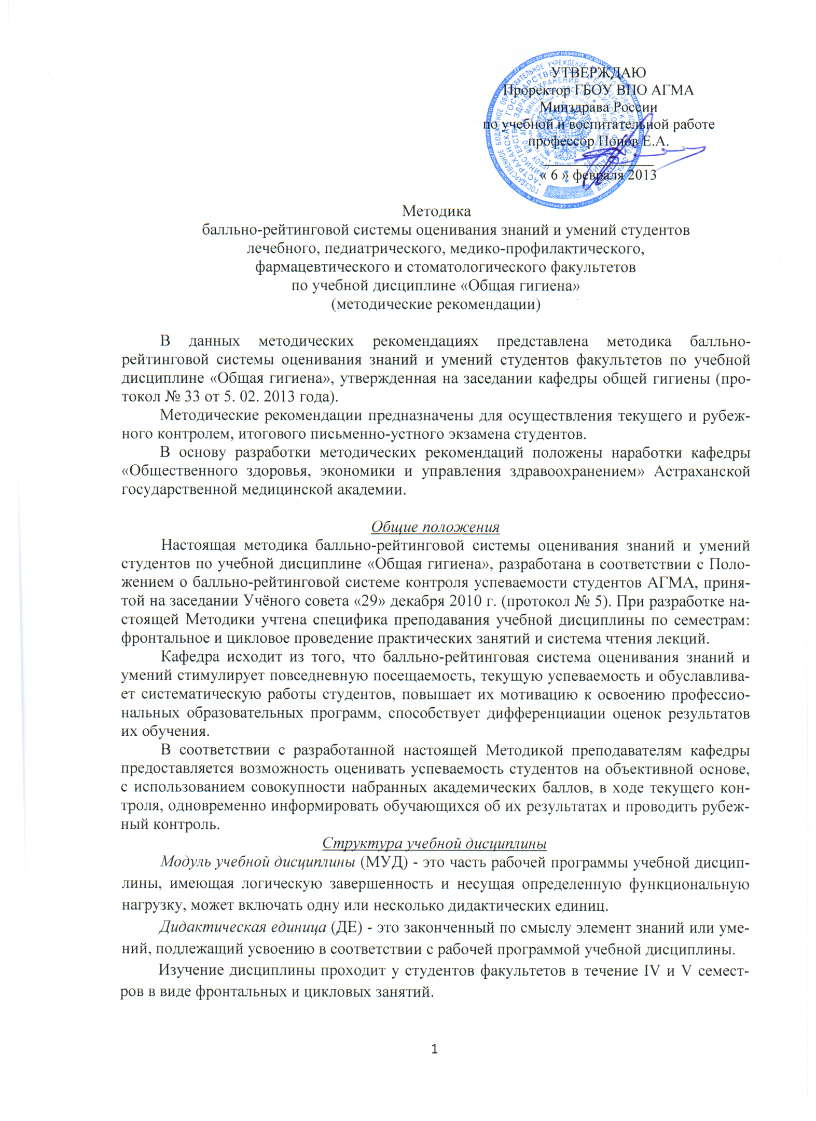

Каждый цикл учебной дисциплины заканчивается проведением рубежного контроля по заданиям, разработанным кафедрой, и выведением рейтинга студента по дисциплине в семестрах.
Студент имеет право во время и после окончания цикла учебной дисциплины, при проведении преподавателем текущих отработок, на добор баллов путём отработки пропущенных лекций, тем семинарских занятий, входящих в цикл, а также путём выполнения заданий по пропущенным рубежным контролям. В связи с этим, текущая рейтинговая оценка по циклу может изменяться, и преподаватель вправе вносить в журнал текущей успеваемости соответствующие исправления с указанием даты и балла.

Виды и формы контроля знаний и умений студентов
Оценка успеваемости студентов в рамках балльно-рейтинговой системы осуществляется в ходе текущего, рубежного контролей и промежуточной аттестации.
Текущий контроль - это непрерывно осуществляемый контроль за посещаемостью, уровнем усвоения знаний студентов и формирования у них практических умений в течение блока занятий. Он осуществляется в ходе лекций и семинарских занятий, проводимых на кафедре. Формами текущего контроля являются: устное собеседование, письменное задание, тестовый контроль знаний и решение ситуационных задач.
Рубежный контроль осуществляется по окончании изучения цикла учебной дисциплины. С целью определения качества усвоения учебного материала проводится компьютерный тестовый контроль знаний и письменно-устный.
Письменно-устный контроль включает в себя оценки теоретических знаний (в форме письменного и устного ответа на контрольные вопросы) и практических умений (методика проведения исследования и решение ситуационных задач).

Алгоритм определения рейтинга студента

По учебной дисциплине в семестре
За лекции выставляются следующие рейтинговые баллы: 2 балла - посещение лекции, 2 балла - конспект лекции. При отсутствии студента на лекции он обязан предоставить лектору конспект лекции и кратко изложить ее содержание и тем самым осуществить добор баллов. Таким образом, учитывая, что в каждом семестре учебной дисциплины имеется 20 лекций, то соответственно количество набранных студентом баллов может варьировать от 40 до 80.
Преподаватели кафедры оценивают знания студентов на каждом практическом занятии. Для оценки усвоения материала занятия студенту предлагаются устное собеседование, письменный контроль, тестовые задания и решение ситуационных задач. Результат тестирования и решения ситуационных задач при текущем контроле изучения любой дидактической единицы оценивается от 3 до 5 баллов.
При выполнении тестового задания объемом 61-70% студент получает 3 балла, 71-80% - 4 балла, 81-100% - 5 баллов.
Активность на каждом практическом занятии при изучении модуля учебной дисциплины в ходе устного собеседования оценивается в 1 балл, при отказе от устного ответа рейтинг студента уменьшается на 1 балл.
Самостоятельная внеаудиторная работа студента при конспектировании и изложении изученного им материала предусматривает получение от 3 до 5 баллов.
Студенты, набравшие в ходе текущего контроля 61-70 баллов получают оценку «3», 71-80 баллов - «4», 81-100 баллов - «5».
IV Семестр учебной дисциплины
Вид  контроля | Вид учебной деятельности и форма текущего контроля | min | max | min | max
Текущий  контроль | Посещение и конспектирование лекций | 2 | 4 | 40 | 80
 | Текущее тестирование | 3 | 5 | 12 | 20
 | Решение ситуационных задач | 3 | 5 | 12 | 20
 | Бонусные баллы и штрафные  санкции при устном собеседовании | -1 | +1 | -4 | +4
 | Итого |  |  | 64 | 124

V Семестр учебной дисциплины
Вид  контроля | Вид учебной деятельности и форма текущего контроля | min | max | min | max
Текущий  контроль | Посещение и конспектирование лекций | 2 | 4 | 40 | 80
 | Текущее тестирование | 3 | 5 | 12 | 20
 | Решение ситуационных задач | 3 | 5 | 12 | 20
 | Бонусные баллы и штрафные  санкции при устном собеседовании | - 1 | +1 | -4 | +4
 | Итого |  |  | 64 | 124

Рубежный контроль по окончанию каждого модуля включает в себя два компонента: оценка теоретических знаний и практических умений. К рубежному контролю допускаются студенты, набравшие в ходе текущего контроля не менее 60 баллов. В ходе итоговой письменной проверки знаний студенты могут получить от 3 до 5 баллов по каждому компоненту. Рубежные контроли осуществляются в течение семестров в соответствии с календарным планом, утверждённым на заседании кафедры и доступным для студентов.
IV Семестр учебной дисциплины

Вид  контроля | Компоненты рубежного контроля | Оценка
 |  | min | max
Рубежный  контроль | Оценка теоретических знаний | 3 | 5
 | Контроль практических умений  (решение ситуационных задач) | 3 | 5

V Семестр учебной дисциплины
Вид  контроля | Компоненты рубежного контроля | Оценка
 |  | min | max
Рубежный  контроль | Оценка теоретических знаний | 3 | 5
 | Контроль практических умений  (решение ситуационных задач) | 3 | 5
Каждый из компонентов рубежного контроля имеет свои критерии оценки.

Критерии оценки теоретических знаний

Характеристика требований предъявляемых к ответу | Оценка
Дан полный, развернутый ответ на поставленные вопросы. В ответе прослеживается четкая структура, логическая последовательность, отражающая сущность раскрываемых понятий, теорий, явлений. Ответ формулируется в терминах науки. | 5
Дан полный, развернутый ответ на поставленные вопросы. Показано умение выделить существенные и несущественные признаки. Ответ четко структурирован, логичен, но допущены недочеты или незначительные ошибки. | 4
Дан неполный и недостаточно развернутый ответ. Логика и последовательность изложения имеют нарушения. Допущены ошибки в раскрытии понятий, употреблении терминов. | 3

Критерии оценки практических умений
(решение ситуационных задач)

Характеристика требований предъявляемых к решению | Оценка
Решение задачи правильное: рассчитаны все статистические показатели, произведен их анализ, сравнение, сделан вывод, вытекающий в ходе решения. Оформление зада-чи имеет четкую структуру и изложено последовательно. | 5
Решение задачи в целом правильное: рассчитаны основные статистические показате-ли, произведен их анализ и сравнение. В оформлении задачи имеются недочеты или неточности. | 4
Решение задачи фрагментарное: рассчитаны некоторые статистические показатели. Допущены существенные ошибки. | 3

Порядок отработок академических задолженностей

И добора рейтинговых баллов
Каждая пропущенная дидактическая единица и неудовлетворительная оценка, полученная в ходе практических занятий, являются академической задолженностью, и подлежат устранению. Процедура добора рейтинговых баллов устанавливается в следующих случаях:
- если студент пропустил занятие по учебной дисциплине в течение семестра;
- если студент не получил установленного минимума рейтинговых баллов, необходимого для допуска к рубежному контролю.
Студент, пропустивший лекцию и практическое занятие, обязан предоставить конспект лекционного материала и кратко изложить его содержание, ответить на текущие тестовые задания, тему практического занятия и решить ситуационную задачу.
Студенты, у которых рейтинг по учебной дисциплине в семестре не превысил установленного минимума и/или которые проходили процедуру добора рейтинговых баллов, утрачивают право на досрочную сдачу семестрового экзамена в виде устного собеседования.
Если студенту удалось в ходе процедуры добора рейтинговых баллов по дисциплине достигнуть установленного минимума, то он допускается до рубежного контроля и в дальнейшем до итогового экзамена.

Алгоритм определения итоговой оценки по учебной дисциплине, с учетом текущего, рубежного контроля и промежуточной аттестации
Студенты, набравшие в ходе 2 этапов текущего контроля в среднем за оба семестра от 81 до 100 баллов, получившие в ходе проведения рубежного контроля оценки в 5 баллов, приобретают право досрочной сдачи семестрового экзамена.
Определение итоговой оценки по учебной дисциплине, производится суммарно с учетом текущего, рубежного контроля. Каждый из видов контроля имеет определенный удельный вес в структуре итоговой оценки. Так, доля текущего контроля составляет 40%, рубежного - 60%.
Итоговый рейтинг по дисциплине и соответствующая ему аттестационная оценка студенту, проставляется экзаменатором в зачетную книжку и экзаменационную ведомость в день проведения экзаменационного контроля той группы, где обучается данный студент.

Образец расчета итоговой оценки
Студент Иванов И.И. при прохождении первого модуля учебной дисциплины, в ходе текущего контроля набрал 71 балл, что соответствует оценки «4», а на рубежном контроле получил за теоретические знания «3», а за практические умения «4».
Во втором модуле учебной дисциплины, он в ходе текущего контроля набрал 74 балла, что соответствует оценки «4», а на рубежном контроле получил за теоретические знания «3» и за практические умения «3».
Производим расчет:
ДМ-1: текущий контроль (71 балл) 4 х 0.1 =0.4
рубежный контроль (теория) 3 х 0.1 = 0.3
(практика) 4x0.1=0.4

Итого: 1.1
ДМ-2: текущий контроль (74 балл) 4 х 0.1 =0.4
рубежный контроль (теория) 3 х 0.1 = 0.3
(практика) 3 х 0.1 =0.3

Итого: 1.0
В сумме по двум модулям учебной дисциплины получается 2.1 балла.

Рассмотрим все возможные комбинации итоговой оценки:
- по результатам итогового экзамена студент получил «5», то это умножаем на 0.4 получаем 2 балла, суммируем с результатом по двум МУД (2+2.1) и получаем «4.1», и тем самым студент подтвердил, что достоин оценки «4»;
- по результатам итогового экзамена студент получил «4», это умножаем на 0.4 получаем 1.6 балла, суммирует с результатом по двум МУД (1.6+2.1) получаем «3.7», и тем самым студент опять подтвердил, что достоин оценки «4»;
- по результатам итогового экзамена студент получил «3», то это умножаем на 0.4 и получаем 1.2 балла, суммируем с результатом по двум МУД (1.2+2.1) получаем «3.3», и тем самым студент не подтвердил уровень своих знаний и получает оценку «3».
Положение о балльнорейтинговой системы оценивания знаний и умений студентов лечебного, педиатрического, медико-профилактического, фармацевтического и стоматологического факультетов по учебной дисциплине «Общая гигиена» на заседании кафедры и рекомендовано к утверждению. Протокол заседания № 33, от « 5» февраля 2013 года.
Заведующий кафедрой
общей гигиены
профессор В.Г. Сердюков

